Évaluation – Sciences : l’eau – Période 2
Nom : Prénom : Date :

 | acquis | à renforcer | en cours d’acquisition | non acquis
Connaître le trajet de l’eau dans la nature.
Connaître et caractériser les états de l’eau.

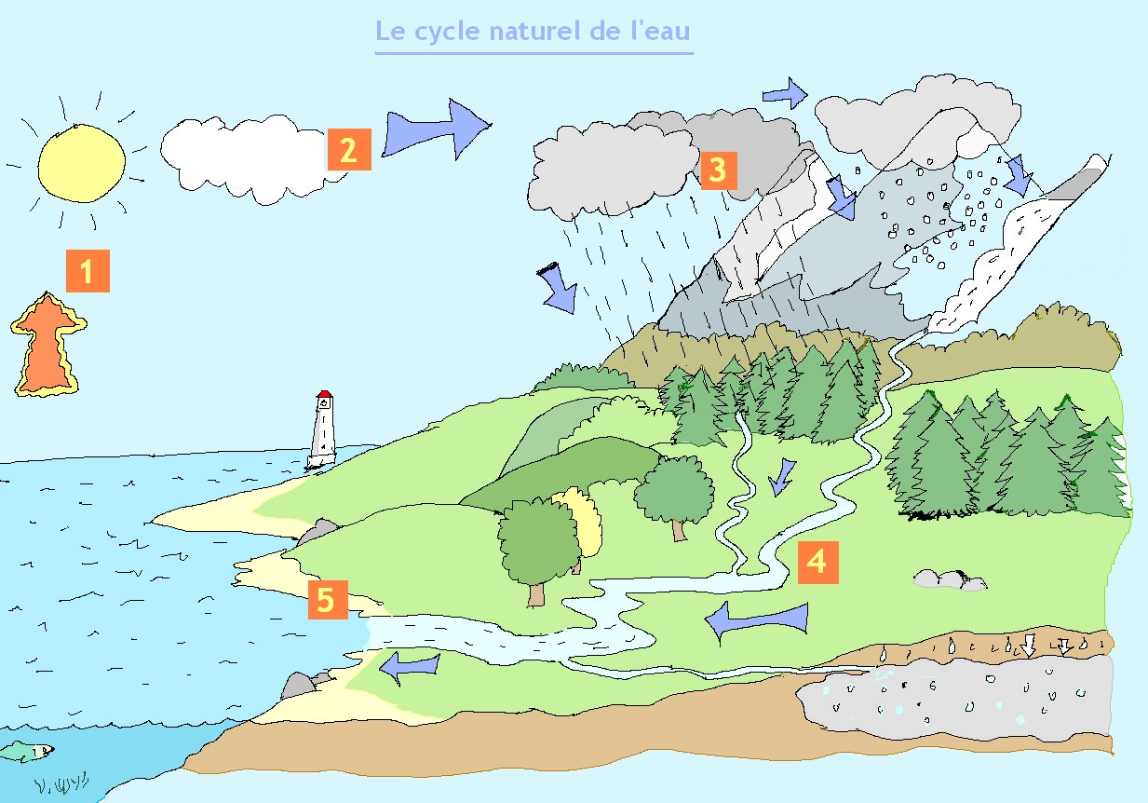

Retrouve les textes qui vont avec les numéros sur le dessin :

 Ruissellement de l’eau en surface (une partie peut s’enfoncer dans la terre et former des nappes souterraines), les rivières grossissent et se jettent dans les fleuves.

 Action du soleil : la chaleur transforme l’eau en vapeur, un gaz invisible suspendu dans l’air.
{ du liquide au gaz.. }

 La vapeur d’eau s’élève, refroidit et se transforme en minuscules gouttes d’eau qui se regroupent pour former les nuages. (du gaz au liquide…).

- Les fleuves se jettent alors dans la mer…(Et le cycle recommence !)

- Les nuages s'accumulent sur les reliefs, poussés par le vent ; la température refroidit ; l’eau des nuages retombe alors sous forme de pluie, de neige ou de grêle, selon la température.

Réponds aux questions :
- Quels sont les trois états de l'eau ?

- Comment s'appelle le passage d'un corps liquide à l'état solide ?

- Donne la définition de la fusion ?

- A partir de quelle température l'eau se transforme en glace ?

- Comment s'appelle la transformation de l'eau liquide en gaz ?

- Qu'est ce que la condensation ?

